ATA DE REGISTRO DE PREÇOS
CONTRATO ADMINISTRATIVO Nº030/2021
PREGÃO ELETRÔNICO Nº 001/2021

Aos 15 dias de abril do ano de 2021, autorizado pelo processo de Pregão Eletrônico nº 001/2021 foi expedida a presente Ata de Registro de Preços, de acordo com o disposto no artigo 15º da Lei Federal nº8.666/93 e suas alterações, que, conjuntamente com as condições adiante estipuladas, regem o relacionamento obrigacional entre o MUNICÍPIO DE DOUTOR RICARDO-RS, representado por seu Prefeito Municipal, Sr. ALVARO JOSÉ GIACOBBO e a licitante vencedora. Consideram-se registrados os seguintes preços do Detentor da Ata: ZEUS COMERCIAL EIRELI, pessoa jurídica de direito privado, inscrita no CNPJ sob nº34.840.358/0001-44, com sede na Rua Marechal Deodoro, nº90, Bairro Centro, na cidade de Concórdia-SC, neste ato representada pelo Sr. Leonardo Vendrúsculo Toniello, brasileiro, divorciado, empresário, no final firmado, a saber:

CLÁUSULA PRIMEIRA - DOS PREÇOS REGISTRADOS
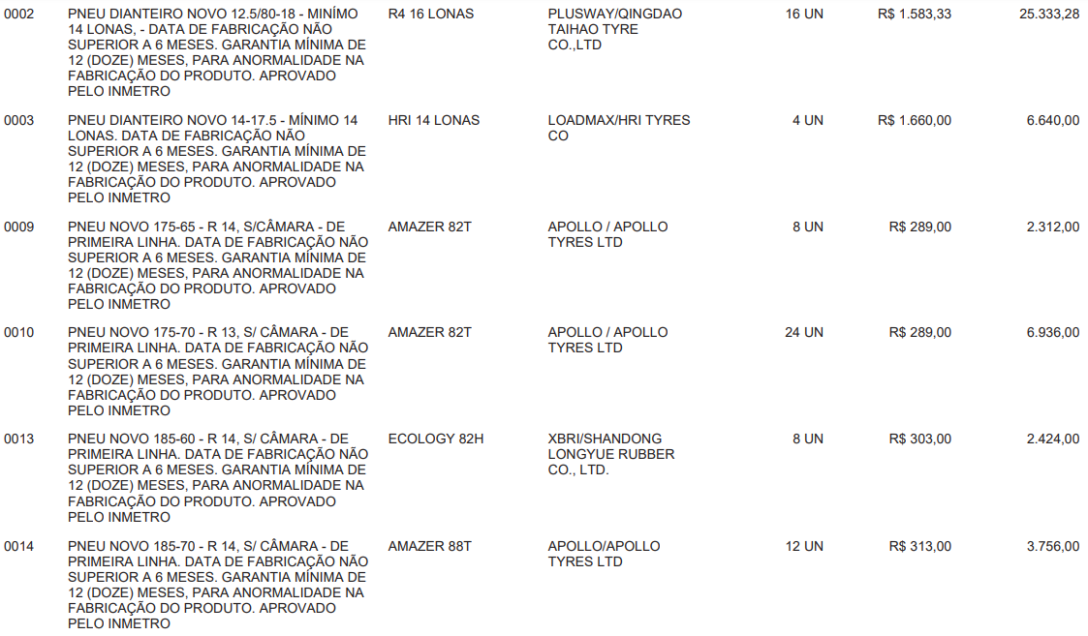

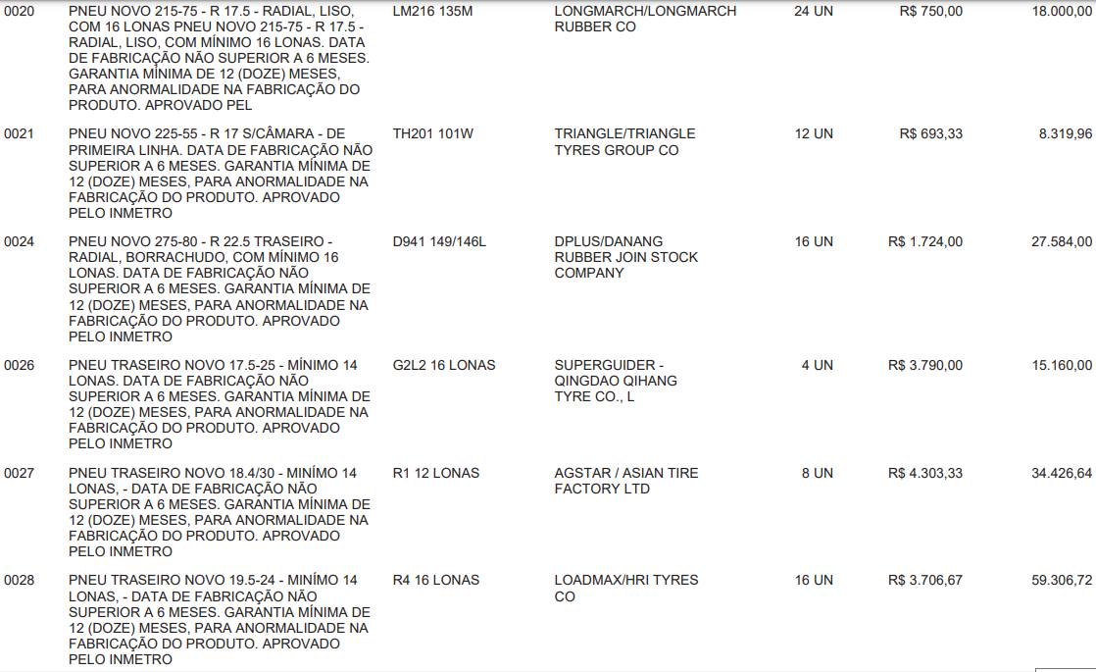

CLÁUSULA SEGUNDA - DA DOTAÇÃO ORÇAMENTÁRIA
2.1 Os recursos orçamentários para fazer frente às despesas da presente licitação serão alocados quando da emissão das Notas de Empenho, são os seguintes:

PROJETO/ATIVIDADE | CATEGORIA | RECURSO | RUBRÍCA
2003 | 339030 | 0001 | 886
2005 | 339030 | 0001 | 81
2020 | 339030 | 0001 | 882
2019 | 339030 | 0001 | 550
2019 | 339030 | 1036 | 2089
2016 | 339030 | 0001 | 1900
2031 | 339030 | 0020 | 1574
2036 | 339030 | 0020 | 234
2035 | 339030 | 0020 | 1707
2021 | 339030 | 0001 | 884
2022 | 339030 | 0001 | 538
2049 | 339030 | 0040 | 35
2051 | 339030 | 0040 | 2248
2051 | 339030 | 4011 | 590
2051 | 339030 | 4500 | 420
2056 | 339030 | 0040 | 30
2054 | 339030 | 4502 | 1226
2066 | 339030 | 1021 | 536

CLÁUSULA TERCEIRA - DO PAGAMENTO
3.1 O pagamento será efetuado, conforme os preços apresentados na proposta, mediante a apresentação da nota fiscal e/ou fatura correspondente, visada e aceita pela fiscalização, até o 10º (décimo) dia útil do mês subsequente ao do fornecimento dos equipamentos, com o devido processo de empenho.
3.2 A atestação da nota fiscal/fatura correspondente ao fornecimento dos materiais caberá ao fiscal do contrato ou a outro servidor designado para esse fim.
3.3 As notas fiscais emitidas pela licitante vencedora deverão estar de acordo com os valores unitários e totais constantes na planilha da proposta, que passa a integrar o presente Edital, independente de transcrição ou anexação.
3.4 Não serão aceitos boletos bancários, somente serão efetuados depósitos em conta corrente em nome da Contratada.
3.5 Deverão ser entregues, juntamente com a Nota Fiscal/Fatura referente ao fornecimento dos materiais, no setor responsável pela fiscalização do contrato, dos seguintes documentos:
a) Certidão de Regularidade do FGTS-CRF.
b) Certidão Conjunta Negativa de Débitos relativos a Tributos Federais e à Dívida Ativa da União.
3.6 O pagamento será realizado por meio de ordem bancária, creditada na conta corrente da CONTRATADA.
3.7 Nenhum pagamento será efetuado à CONTRATADA enquanto pendente qualquer obrigação, sem que isso gere direito de reajustamento de preços, correção monetária ou encargos moratórios.
3.8 A CONTRATANTE reserva-se, ainda, o direito de somente efetuar o pagamento após a atestação de que o fornecimento foi executado em conformidade com as especificações do contrato.
3.9 A CONTRATANTE poderá deduzir do montante a pagar os valores correspondentes a multas ou indenizações devidas pela CONTRATADA, nos termos do contrato.

CLÁUSULA QUARTA - DO REAJUSTE E REEQUILÍBRIO ECONÔMICO-FINANCEIRO
4.1 Não haverá qualquer reajustamento de preços, nem mesmo atualização dos valores.

CLÁUSULA QUINTA - DO RECEBIMENTO DO OBJETO
5.1 O objeto será recebido provisoriamente, no ato da entrega, para efeito de posterior verificação da conformidade dos seus componentes e as especificações dos opcionais constantes da proposta comercial, quanto à marca, modelo, especificações técnicas e níveis de desempenho mínimos exigidos.
5.2 Após recebimento provisório, o bem será recebido definitivamente, mediante a verificação da qualidade e sua consequente aceitação, por intermédio de Termo Definitivo de Recebimento, assinado pelas partes ou Atesto da Nota Fiscal pelo Secretário Municipal.
5.3 Caberá ao servidor responsável rejeitar o produto que não esteja de acordo com as exigências, ou aqueles que não seja comprovadamente original ou novo.

CLÁUSULA SEXTA - DAS OBRIGAÇÕES DAS OBRIGAÇÕES DO CONTRATANTE
6.1 A CONTRATANTE, além das obrigações estabelecidas no Edital e Anexos do Pregão Eletrônico nº001/2021, deve:
6.1.1 Prestar as informações e os esclarecimentos pertinentes que venham a ser solicitados pelo representante ou preposto da CONTRATADA;
6.1.2 Efetuar o pagamento mensal devido pela execução dos serviços, desde que cumpridas todas as formalidades e exigências do contrato;
6.1.3 Exercer a fiscalização dos serviços prestados, por servidores designados para esse fim.
6.1.4 Comunicar oficialmente à CONTRATADA quaisquer falhas e descumprimento verificadas no cumprimento do contrato.
CLÁUSULA SÉTIMA - DAS OBRIGAÇÕES DA CONTRATADA
7.1 A CONTRATADA, além das obrigações estabelecidas no Edital e Anexos do Pregão Eletrônico nº 001/2021, deve:
7.1.1 Fornecer o objeto deste edital cotado em estrita conformidade com as disposições deste edital e seus anexos e com os termos da proposta de preços, não sendo admitidas retificações, cancelamentos, quer que seja nos preços, quer seja nas condições estabelecidas;
7.1.2 Fornecer o objeto deste certame de acordo com as ordens de fornecimentos e a nota de empenho emitidas pela Prefeitura Municipal de Doutor Ricardo/RS, que representam o Contrato.
7.1.3 Entregar o objeto deste certame, no local designado pelo departamento de compras da Prefeitura de Doutor Ricardo/RS, conforme requisição no prazo estipulado, e pelo preço constante de sua proposta, onde a Prefeitura Municipal de Doutor Ricardo/RS ficara isenta de quaisquer custos com transportes e demais despesas com o objeto licitado.
7.1.4 Responsabilizar-se pela qualidade dos produtos fornecidos, sob pena de responder pelos danos causados a Administração;
7.1.5 Não transferir a outrem, no todo ou em parte, o objeto adjudicado, sem prévia e expressa anuência da Prefeitura Municipal de Doutor Ricardo/RS;
7.1.6 Aceitar, nas mesmas condições, os acréscimos ou supressões que se fizerem, nos termos do art. 65, § 1°, da Lei Federal nº 8.666/93;
7.1.7 Manter, durante a duração da ata, todas as condições de idoneidade exigidas nesta licitação;
7.1.8 Efetuar a troca do produto que não apresentar boa qualidade, com validade inferior a solicitada no Item, respeitando o prazo máximo de 03 (três) dias úteis, contados a partir da comunicação devolução, sem qualquer ônus adicional a Prefeitura Municipal de Doutor Ricardo/RS;
7.1.9 Caso a substituição não ocorra no prazo previsto no subitem anterior ou caso os produtos sejam novamente recusados e devolvidos, estará a EMPRESA VENCEDORA incorrendo em atraso na entrega, ficando sobrestado o pagamento até a execução das correções necessárias, sem prejuízo da aplicação das sanções cabíveis;
7.1.10 Propiciar todas as facilidades indispensáveis à fiscalização da entrega dos produtos, inclusive, durante a(s) execução(ões) de fornecimento(s);
7.1.11 A CONTRATADA assume inteira e expressa responsabilidade pelas obrigações sociais e de proteção aos seus empregados, bem como pelos encargos previdenciários, fiscais e comerciais resultantes do objeto do presente edital.
7.1.12 Os custos da substituição dos materiais recusados e devolvidos correrão exclusivamente a expensas da CONTRATADA.
7.1.13 É de inteira e expressa responsabilidade da CONTRATADA todas as despesas necessárias para a execução do objeto deste Edital, incluindo custos de fretes, considerando-se os locais de entrega, recursos materiais e humanos, encargos sociais, fiscais, comerciais, trabalhistas, previdenciários e quaisquer outras despesas que se fizerem necessárias ao cumprimento das obrigações decorrentes deste Edital.
7.1.14 Responsabilizar-se por todos os encargos fiscais e comerciais resultantes desta contratação;
7.1.15 Entregar os materiais e/ou equipamentos na Secretaria Municipal de Obras e Trânsito situada na Rodovia RS/332, Km 21, nº 3699, Doutor Ricardo - RS.

CLÁUSULA OITAVA - PRAZO DE ENTREGA
8.1 A entrega dos materiais será de acordo com as necessidades, através de pedidos formalizados pelo Setor de Compras/Almoxarifado, após a assinatura do contrato, devendo o licitante vencedor providenciar a entrega no prazo máximo de até 05 (cinco) dias úteis após o recebimento da Nota de Empenho.
8.2 Os materiais deverão ser entregues na RS/332, no km 21, nº 3699, Bairro Centro, reservando-se o Município o direito de trocar toda e qualquer mercadoria que não estiver de acordo com as características descritas constantes na tabela do objeto, bem como aquelas que apresentarem problemas que impeçam sua utilização.
8.3 Todos os PNEUMÁTICOS NOVOS, no momento da entrega, deverão conter o SELO DE CERTIFICAÇÃO DO INMETRO;
8.4 No momento da entrega os pneus deverão possuir garantia mínima de 01 (um) ano contra defeitos de fabricação, vícios ou incorreções, sem prejuízo de prazo maior se outorgado pela fabricante.
8.5 Durante o prazo de garantia, a licitante vencedora deverá providenciar a troca dos produtos que apresentarem defeitos técnicos de fabricação ou os que não estiverem em conformidade, no prazo máximo de 03 (três) dias úteis, contados da data da notificação à empresa responsável pelo fornecimento, sujeitando-se às penalidades previstas neste Edital.
8.6 A licitante vencedora deverá fornecer os produtos com a data de fabricação, impressa nos pneus, de, no máximo, 06 (seis) meses.
8.7 No momento da entrega, as mercadorias serão inspecionadas pelo responsável pelo recebimento, sendo que o mesmo verificará se a mercadoria está em conformidade com a proposta do licitante vencedor. Não serão aceitos, no momento da entrega, produtos de marca e modelo diferentes daqueles constantes na proposta vencedora.

CLÁUSULA NONA - SANÇÕES ADMINISTRATIVAS
9.1 Em caso de inadimplência, a licitante vencedora estará sujeita às seguintes penalidades:
9.1.1 Multa:
a) Pelo atraso injustificado da entrega dos materiais nos prazos previstos neste Edital, será aplicada multa moratória na razão de 0,5% (cinco décimos por cento) ao dia, sobre o valor do contrato, até 30 (trinta) dias de atraso. Contudo, a qualquer momento, em decorrência do atraso, poderá, justificadamente, rescindir o contrato e/ou imputar à licitante vencedora a pena prevista no art. 87, III, da Lei Federal nº 8.666/93 e suas alterações, pelo prazo de até 24 (vinte e quatro) meses.
b) Pela não entrega dos materiais a contento, sem justa causa, será aplicado multa na razão de até 15% (quinze por cento) do valor do contrato, podendo, também, ser rescindido o contrato e/ou imputada à licitante vencedora a pena prevista no art. 87, III, da Lei Federal nº 8.666/93 e suas alterações, pelo prazo de até 24 (vinte e quatro) meses.
c) Quando da reincidência em irregularidades notificadas pelo Município, sem a pronta adequação, será aplicada a multa correspondente à infração cometida conforme subitens anteriores, acrescido de 50% (cinquenta por cento) do valor da multa, podendo, ainda, ser rescindido o contrato e/ou imputada à licitante vencedora a pena prevista no art. 87, III, da Lei Federal nº 8.666/93 e suas alterações, pelo prazo de até 24 (vinte e quatro) meses.
d) Pela apresentação de documentação falsa, retardamento na execução do objeto, não manutenção da proposta, comportamento inidôneo e fraude ou falha na execução do contrato poderá ser rescindido o contrato e/ou imputada à licitante vencedora a pena prevista no art. 87, III, da Lei Federal nº 8.666/93 e suas alterações, pelo prazo de até 24 (vinte e quatro) meses, podendo, neste caso, ser aplicada multa de até 30% sobre o valor total contratado.
e) Pelo descumprimento das normas relativas à segurança do trabalho, será aplicada multa na razão de 02% (dois por cento) até 10% (dez por cento) sobre o valor total do contrato, conforme a gravidade da infração cometida pela licitante vencedora, podendo, também, ser rescindido o contrato e/ou imputada à licitante vencedora a pena prevista no art. 87, III, da Lei Federal nº 8.666/93 e suas alterações, pelo prazo de até 24 (vinte e quatro) meses.
9.2 As multas a que aludem as cláusulas anteriores não impedem que o Município rescinda unilateralmente o contrato ou aplique, também, outra das penalidades previstas.
9.3 A multa aplicada após regular processo administrativo poderá ser descontada da garantia, quando prestada, ou dos pagamentos eventualmente devidos pelo Município e, se for o caso, cobrada judicialmente.
9.4 Nos termos do art. 7º da Lei Federal 10.520/02 e do art. 49 do Decreto Federal 10.024/19, o licitante, sem prejuízo das demais cominações legais e contratuais, poderá ficar, pelo prazo de até 05 (cinco) anos, impedido de licitar e contratar com a Administração Pública e ter cancelado o Registro Cadastral de Fornecedores do Município, nos casos de:
a) Não assinar o Contrato ou a Ata de Registro de Preços;
b) Não entregar a documentação exigida no Edital;
c) Apresentar documentação falsa;
d) Causar o atraso na execução do objeto;
e) Não mantiver a proposta;
f) Falhar na execução do Contrato;
g) Fraudar a execução do Contrato;
h) Comportar-se de modo inidôneo;
i) Declarar informações falsas; e
j) Cometer fraude fiscal.
9.5 Em qualquer hipótese de aplicação de penalidades será assegurado ao Contratado o contraditório e a ampla defesa.
9.6 Da aplicação das penas previstas caberá recurso no prazo de 05 (cinco) dias úteis, contados da intimação, o qual deverá poderá ser enviado por e-mail ou protocolado no Protocolo Central do município.
9.7 O recurso ou o pedido de reconsideração, relativos às penalidades acima dispostas, será dirigido à Autoridade Competente para decisão.

CLÁUSULA DÉCIMA - DA VALIDADE DO REGISTRO DE PREÇOS
10.1 O termo de REGISTRO DE PREÇOS vigorará por 12 (doze) meses, contados a partir da data da assinatura da ATA do presente processo.
10.2 Durante o prazo de validade da ATA inexistirá obrigatoriedade, por parte do Município, de proceder aquisições exclusivamente por seu intermédio, podendo, quando julgar conveniente, utilizar outros meios expressamente contemplados em lei, sem que caiba ao detentor indenização ou recurso, assegurada preferência ao mesmo tão somente em igualdade de condições.
10.3 Neste mesmo interregno fica também garantido ao órgão responsável pelo REGISTRO o direito de cancelar a ATA na verificação de quaisquer das hipóteses legalmente previstas para tanto, garantidos à detentora o contraditório e ampla defesa.

CLÁUSULA DÉCIMA PRIMEIRA - RESCISÃO DA ATA DE REGISTRO DE PREÇOS
11.1 A rescisão das obrigações decorrentes da presente licitação se processará de acordo com o que estabelecem os artigos 77 a 80 da Lei Federal nº 8.666/93.
11.2 A rescisão da ata pelo Município poderá ocorrer quando:
11.2.1 A detentora não cumprir as obrigações constantes da ata;
11.2.2 A detentora não formalizar contrato decorrente do registro de preços ou não retirar o instrumento equivalente no prazo estabelecido, se o Município não aceitar sua justificativa;
11.2.3 A detentora der causa à rescisão administrativa de contrato decorrente do registro de preços;
11.2.4 Em qualquer das hipóteses de inexecução total ou parcial do contrato decorrente do registro de preços;
11.2.5 Os preços registrados se apresentarem superiores aos praticados pelo mercado e a detentora não aceitar a redução;
11.2.6 Por razões de interesse público, devidamente motivadas e justificadas pelo Município;
11.2.7 Sempre que ficar constatado que a fornecedora perdeu qualquer das condições de habilitação e/ou qualificação exigidas na licitação;
11.3 A rescisão da ata pela Detentora poderá ocorrer quando, mediante solicitação por escrito, comprovar estar impossibilitada de cumprir as exigências da ata;
11.3.1 A solicitação da detentora para cancelamento do preço registrado deverá ser formulada com antecedência de 30 (trinta) dias, facultada ao Município a aplicação das penalidades previstas na CLÁUSULA NONA, caso não sejam aceitas as razões do pedido.
11.3.2 A comunicação do cancelamento, nos casos previstos no item 11.3.1, será feita pessoalmente ou por correspondência com aviso de recebimento ou por e-mail com confirmação de recebimento, juntando-se comprovante aos autos que deram origem ao registro de preços. No caso de ser ignorado, incerto ou inacessível o endereço da detentora ou por recusa, a comunicação será feita por publicação no órgão de imprensa oficial, por 01 (uma) vez, considerando-se cancelado o registro a partir da publicação;
11.4 O Município, a seu critério, poderá convocar, pela ordem, as demais licitantes classificadas para, mediante a sua concordância, assumirem o fornecimento do objeto da ata.

CLÁUSULA DÉCIMA SEGUNDA - DA FISCALIZAÇÃO
12.1 A fiscalização pelo cumprimento e entrega da totalidade dos objetos constantes na presente Ata de Registro de Preços, quando solicitada qualquer entrega/fornecimento, será realizada, autorizada e acompanhada pelo SR. VALENTIN RADAELLI (Secretário de Obras e Viação).

CLÁUSULA DÉCIMA TERCEIRA - DO FORO
13.1 As questões oriundas desta Ata e do procedimento licitatório que a precedeu serão dirimidas no Foro da Comarca de Encantado - RS, esgotadas as vias administrativas.

Para constar, foi lavrada a presente Ata de Registro de Preços, que vai assinado pelo Sr. Alvaro José Giacobbo, Prefeito Municipal de Doutor Ricardo-RS, e pelo Sr. Leonardo Vendrúsculo Toniello, qualificado preambularmente, representando a detentora e pelas testemunhas nominadas no final da presente.

Doutor Ricardo – RS, 15 de abril de 2021.

____________________________________ | ____________________________________
MUNICÍPIO DE DOUTOR RICARDO | EMPRESA
___________________________________
ASSESSOR JURÍDICO
OAB/RS nº 25.753

Testemunhas:

1. ____________________________________
Nome:
RG:

2. ____________________________________
Nome:
RG:

